AFRIKAANS
GRADE 12 AFRIKAANS LANGUAGE: EVIDENCE-FIRST CAPS ASSESSMENT

VAK | AFRIKAANS LANGUAGE
GRAAD | 12
ASSESSERINGSTAAK | GRADE 12 AFRIKAANS LANGUAGE: EVIDENCE-FIRST CAPS ASSESSMENT
PUNTE | 50
TYD | 2 hours

Opvoedergoedkeuring word voor klasgebruik vereis.

INSTRUKSIES EN INLIGTING
1. Lees elke bronteks en vraag noukeurig.
2. Beantwoord alle vrae in Afrikaans tensy anders aangedui.
3. Gebruik bewyse uit die verskafde teks of visuele bron waar dit vereis word.
4. Beplan skriftelike antwoorde voordat jy die finale antwoord skryf.
5. Skryf netjies en let op spelling, leestekens, grammatika en register.

BEWYSMATERIAAL
Text A: Die krag van woorde in die digitale tydperk
Tipe: constructed classroom evidence | Herkoms: Constructed CAPS-aligned classroom stimulus for educator review | Datum: Not applicable | Konteks: Geskoor vir Graad 12 Afrikaans Huistaal, Kwartaal 3, tema: Taal en samelewing – die impak van tegnologie op kommunikasie.
In die hedendaagse samelewing word ons voortdurend bomardéer met inligting van verskeie digitale platforme. Sosiale media, nuuswebwerwe en bluetooth-toepassings vorm deel van ons daaglikse rutine. Terwyl sommige mense beweer dat hierdie konstante stroom van data ons kennis uitbrei, waarsku ander dat dit ons aandagsvermoë verswak en ons vermoë om krities te dink ondermyn. 'n Studie van die Universiteit van Stellenbosch het bevind dat jongvolwassenes wat meer as drie ure per dag aan sosiale media spandeer, beduidend lager punte behaal in toetse wat leesbegrip en analitiese denkemoei meet. Daarbenewens dui die navorsing daarop dat die gebruik van afkortings en emojis in formele skryfwerk toenem, wat uitdaginge vir taalonderwysers skep. Dit is dus van kardinale belang dat leerders leer om tussen betroubare en onbetroubare bronne te onderskei en om taal doeltreffend en gepas te gebruik in verskillende kontekste.
Visual Text B: Infografiek: Sosiale media-gebruik onder tiener in Suid-Afrika (2023)
Tipe: constructed classroom evidence | Herkoms: Constructed CAPS-aligned classroom stimulus for educator review | Datum: Not applicable | Konteks: Visuele teks wat die Tekst A aanvul deur kwantitatiewe data te verskaf oor sosiale media-gebruik onder Suid-Afrikaanse tiener, relevant tot die tema van digitale kommunikasie en taalgebruik.
[Beskrywing van infografiek] Titel: Sosiale media-gebruik onder tiener in Suid-Afrika (2023). Ondertitel: Persentasie tiener (13-18 jaar) wat dagliks verskeie platforme gebruik. Balkgrafiek toon: YouTube 85%, WhatsApp 78%, Instagram 65%, TikTok 60%, Facebook 40%, Twitter/X 25%. onderafdeling: Gemiddelde tyd per dag – YouTube 90 minute, TikTok 75 minute, Instagram 60 minute, WhatsApp 50 minute, Facebook 30 minute, Twitter/X 20 minute. Kleurleggende: Blou balk = persentasie gebruikers, Oranje balk = gemiddelde tyd. Bron: SA Jeug- en Tegnologie-opname 2023. Nota: Data is afgerond op die naaste vyf persentpunt.

VISUELE MATERIAAL
FIGUUR 1: Teksrespons- en taalbeplanner
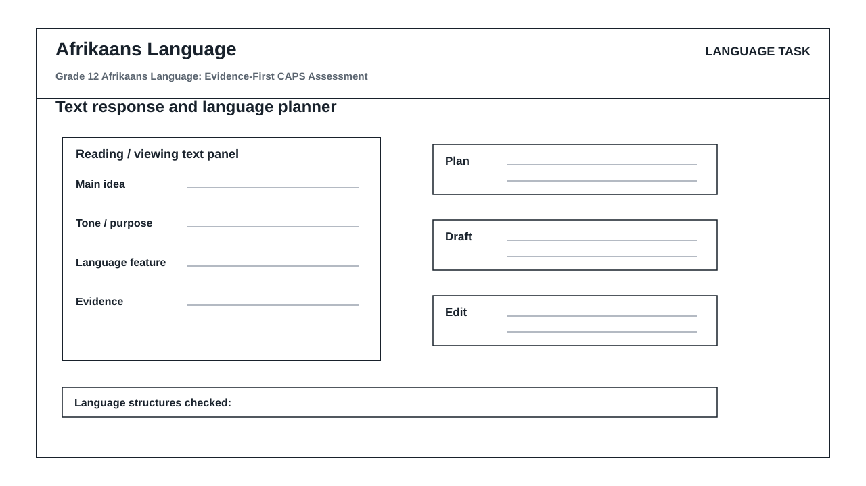

TAALASSESSERINGSTAAK

AFDELING 1: AFDELING A: BEGRIP EN BEWYSGEBRUIK
Instruksies: Lees Text A en Visual Text B noukeurig en beantwoord die vrae in Afrikaans.
Bron: Gebruik slegs die besonderhede in Text A en Visual Text B as bewys.
1.1. Identifiseer die hoofgedagte van Text A en motiveer dit met EEN bewys uit die teks. (25)

1.2. Verduidelik hoe taal, toon of visuele besonderhede in Visual Text B die boodskap versterk. (12)

1.3. Skryf 'n kort, gestruktureerde respons wat Text A en Visual Text B verbind. (13)

